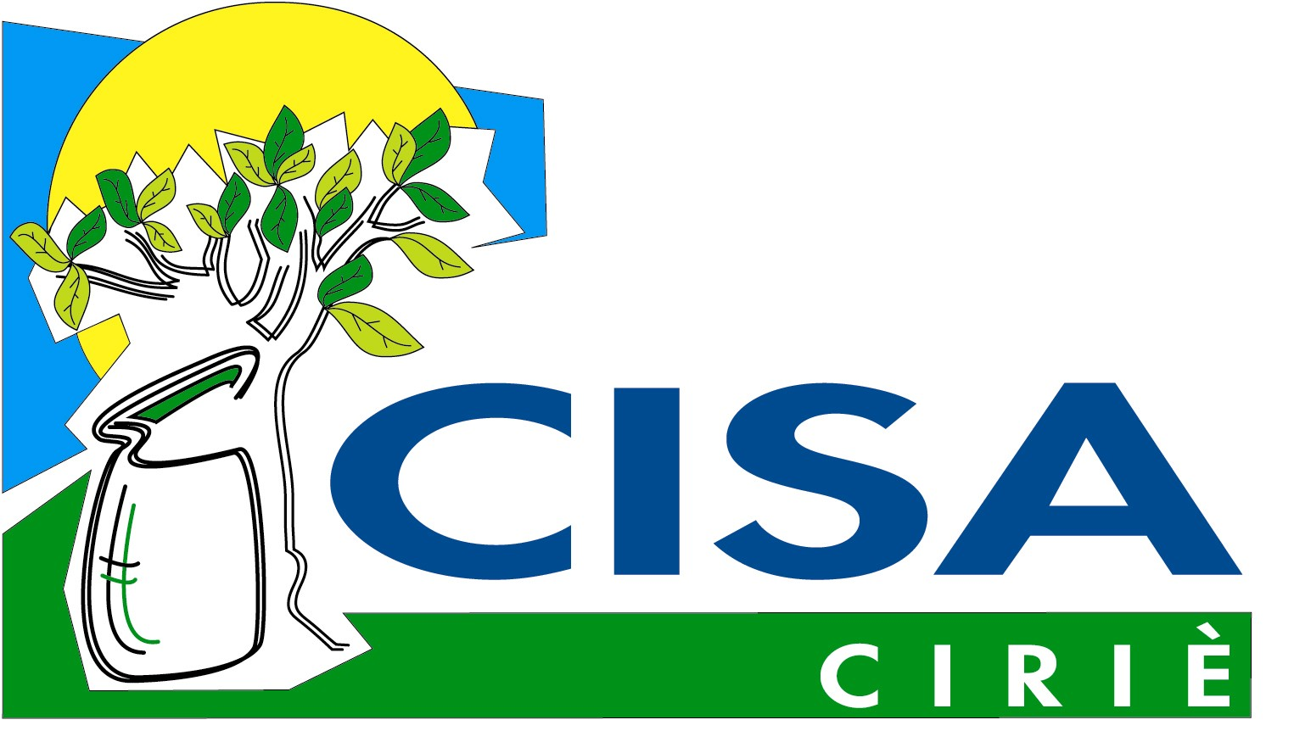
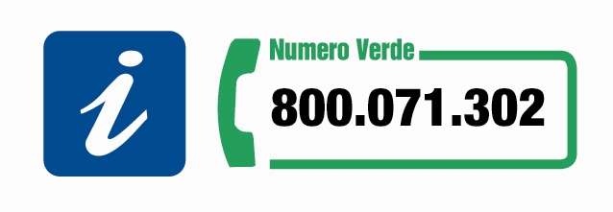
Timbro

Da compilare a cura dell’ufficio
Richiesta n°: ____________ del ______/______/_______
Data effettuazione servizio dal/il ______/______/________

RICHIESTA CONTENITORE PER IL CONFERIMENTO DI PANNOLINI/PANNOLONI.

Dichiarazione sostitutiva di atto notorio ai sensi dell’art.47 del DPR 445/2000.

I/Il sottoscritti/o (intestatario TARI) _____________________________________________________
Codice Fiscale/ P. Iva
Tel/cell. n.____________________________ mail _________________________________________
dell’utenza sita nel Comune di ________________, Via/Piazza _________________ n. civico __________

ALLEGA ALLA PRESENTE:
1. Documento d’identità in corso di validità [obbligatorio]
2. ALLEGATO 1 debitamente compilato [facoltativo]
E
Consapevole delle sanzioni penali previste dall’art.76 del D.P.R. 445/2000, nel caso di mendaci dichiarazioni, falsità negli atti, uso o esibizione di atti falsi, contenenti dati non più rispondenti a verità.

RICHIEDE:

❶  la consegna del contenitore: □ 40 LT. (mastello con manico)
□ 120 LT. (contenitore con ruote)

❷  il ritiro del contenitore in dotazione.

per il conferimento di:

- pannolini per il/la figlio/a o nipote _______________________________________________
nato/a a ____________________________ | Prov. ____ | il __/__/____
- pannoloni per patologia di incontinenza del:

sottoscritto
proprio famigliare convivente: Sig./ra _____________________________________________
nato/a a ____________________________ | Prov. ____ | il __/__/____

Pag.1/3
di impegnarsi:
- a conferire, nel contenitore che gli verrà assegnato, soltanto pannolini/pannoloni e traverse igieniche assorbenti in appositi sacchetti protettivi conferiti ben chiusi.
- a comunicare tempestivamente al Consorzio Cisa la cessazione dell’esigenza di avere il contenitore per lo smaltimento di pannolini/pannoloni (vedi nota n.1) e a restituire il contenitore assegnato entro 30 giorni dalla data di cessazione dell’esigenza medesima.
di essere a conoscenza
- che nei contenitori dedicati al conferimento di pannolini/pannoloni è vietato introdurre altri rifiuti.
- che, qualora, a seguito di controlli effettuati da parte del personale dipendente del Comune, del Consorzio CISA o della Società SIA s.r.l. o da altri soggetti da essi appositamente incaricati, venga accertato il conferimento nel cassonetto assegnato di rifiuti diversi da “pannolini/pannoloni e traverse igieniche assorbenti” verrà revocata la assegnazione del cassonetto e applicata la sanzione prevista dal Regolamento Comunale.

Data ________________________ FIRMA ____________________________

- PANNOLINI PER BAMBINI - l’assegnazione si conclude allo scadere di 3 anni dalla data di nascita; In caso di esigenze straordinarie (patologia dichiarata con specifica autocertificazione) il termine può essere prorogato sulla base di istanza da presentare entro la data di scadenza. In caso di proroga l’autorizzazione alla assegnazione ha validità annuale da rinnovare alla scadenza con nuova istanza.
- PANNOLONI PER INCONTINENTI - l’assegnazione si conclude al cessare dell’esigenza (decesso o cessazione della patologia). L’utenza è tenuta a dichiarare tempestivamente la cessazione.

La presente domanda deve essere inviata:
- per posta elettronica a cassonetti@cisaweb.info
- consegnata c/o gli uffici del Consorzio Cisa in Via Trento 21/D aperti:
    - dal lunedì al venerdì dalle ore 9:00 alle 13:00 e dalle ore 14:00 alle 15:00.

Pag.2/3
ALLEGATO 1
EVENTUALI ULTERIORI NOMINATIVI
A. per pannolini
_________________________________________
nato/a a ____________________________ | Prov. ____ | il __/__/____
_________________________________________
nato/a a ____________________________ | Prov. ____ | il __/__/____
_________________________________________
nato/a a ____________________________ | Prov. ____ | il __/__/____

B. per pannoloni:
Sig. ____________________________________________
nato/a a ____________________________ | Prov. ____ | il __/__/____

Pag.3/3

